Klasa 5 26.05.2020 r

Temat: Rośliny okrytonasienne
Podręcznik „Puls życia” wydawnictwo; Nowa era str. 137 - 142
Cele lekcji:
- Uczeń umie rozpoznawać formy roślin okrytonasiennych
- Uczeń zna budowę kwiatu
- Uczeń określa funkcje elementów kwiatu w rozmnażaniu płciowym.

Cechą roślin okrytonasiennych jest wytwarzanie kwiatów, o bardziej złożonej budowie niż kwiaty roślin nagonasiennych. Wytwarzają owoce. Nasiona roślin okrytonasiennych np. brzoskwini „okryte” są ścianą owocu.

Formy roślin okrytonasiennych;
- Rośliny zielne;
- jednoroczne np. pomidor, rzodkiewka, ogórki, fasola
- dwuletnie np. marchew, buraki, pietruszka
- wieloletnie tzw. byliny np. truskawki, konwalie, mięta, perz
- Rośliny drzewiaste;
- drzewa np. jabłoń, lipa, wierzba
- krzewy np. róża, forsycja , berberys
- krzewinki np. borówka, jagoda

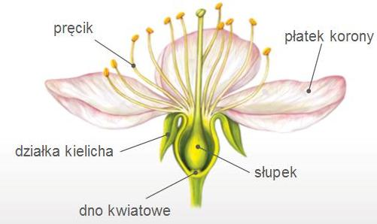

Uzupełnij tabelkę
Elementy kwiatu | Funkcja
Pręciki (organy męskie)

Słupek (organ żeński)

Płatki korony

Okwiat (to płatki korony i działki kielicha)
Dno kwiatowe

Uporządkuj etapy rozmnażania czereśni.
Etapy | Opis
1. Kwitnienie | A. Zalążek przekształca się w nasienie, ściana zalążni - w owocnię.
2. Zapylenie | B. Dojrzała roślina wytwarza kwiaty.
3. Zapłodnienie | C. Szpaki zjadają soczyste owoce, w których znajdują się nasiona.
4. Powstanie owocu | D. Owady przenoszą ziarna pyłku z pręcików na słupki.
5. Przenoszenie owocu | E. Z nasion wyrasta nowa roślina.
6. Kiełkowanie owocu | F. Komórka plemnikowa łączy się z komórką jajową.

1 – B, 2 -………… , 3- …….., 4 -……….., 5- ……….., 6 - …………

Ważne pojęcia:
Zapylenie – przeniesienie ziarna pyłku z pręcików na znamię słupka. Odbywa się zwykle za pomocą wiatru lub zwierząt.

Zapłodnienie – połączenie komórki jajowej z plemnikiem w zalążni za pomocą łagiewki pyłkowej

Zaznacz, które cechy kwiatu dotyczą roślin owadopylnych, a które – roślin wiatropylnych. Wstaw X we właściwe miejsca tabelki.

Cechy kwiatu | Rośliny wiatropylne | Rośliny owadopylne
Okwiat jest drobny i zielony.

Okwiat jest duży i kolorowy.

Wytwarza słodki nektar.

Pręciki mają długie nitki.

Pyłek jest lekki i wytwarzany w dużych ilościach.
Pyłek jest lepki.

barbara.gajda@vp.pl 2.06.2020 r

Podręcznik „Puls życia” wydawnictwo Nowa era. Str. 143 – 147.
Przeczytaj tekst
Temat: Rozprzestrzenianie się roślin okrytonasiennych.
Zwróć uwagę na:
- budowę i różnorodność owoców,
- sposoby rozprzestrzeniania się owoców,
- budowę i kiełkowanie nasion,
- sposoby wegetatywnego rozmnażania się roślin.
- Budowa owocu.
Typowy owoc jest zbudowany z jednego nasienia lub kilku nasion oraz owocni. Obie te części powstają zwykle z dolnej części słupka, nazywanej zalążnią – ze ściany zalążni tworzy się owocnia, a z zalążków powstają nasiona.
Funkcja owocni:
- Chroni nasiona
- Pomaga w rozsiewaniu nasion.

Owoce dzielimy na:
- suche np. orzechy
- mięsiste np. kiwi, pomarańcze, pomidory
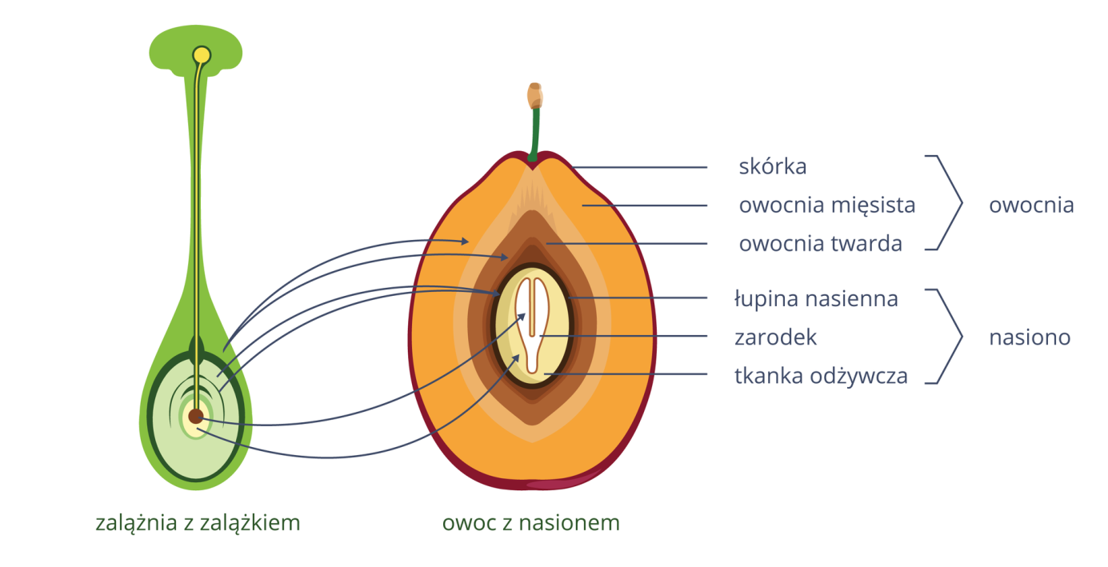
- Sposoby roznoszenia owoców przez:
- wiatr np. owoce mniszka, klonu, jesionu,
- zwierzęta np. owoce łopianu, rzepu ,owoce jarzębiny, jemioły
- wodę np. owoce palmy kokosowej
- Budowa i kiełkowanie nasion.

Typowe nasienie zbudowane jest z zarodka, tkanki odżywczej i łupiny nasiennej.
Uzupełnij tabelkę
Elementy nasienia | funkcja
Zarodek

Tkanka odżywcza(bielmo)

Łupina nasienna

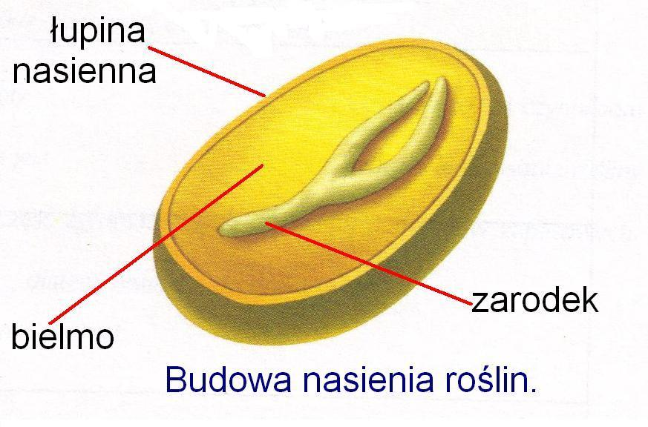
- Rozmnażanie wegetatywne roślin przez:
- Rozłogi np. truskawki, zielistka
- Kłącza np. imbir, irysy
- Bulwy np. ziemniaki
- Cebule np. tulipany
Praca domowa
Wykonaj doświadczenie z podręcznika str. 146. Po wykonaniu prześlij nauczycielowi. Wykonaj zdjęcia próby kontrolnej i próby badawczej i dołącz do opisu

barbara.gajda @vp.pl 9.06.2020 r

Temat: Znaczenie i przegląd roślin okrytonasiennych.
Podręcznik „Puls życia” wydawnictwo Nowa era. Str. 148 -153
Zapoznaj się z tekstem
Zwróć uwagę na:
- rolę roślin okrytonasiennych w przyrodzie,
- znaczenie roślin okrytonasiennych dla człowieka,
- cechy charakterystyczne wybranych gatunków roślin okrytonasiennych.

- Znaczenie roślin okrytonasiennych w przyrodzie.
- Znaczenie roślin okrytonasiennych dla człowieka
- Rozpoznaj gatunki drzew liściastych
- Rozpoznaj gatunki krzewów liściastych
- Rozpoznaj gatunki krzewinek.

Korzystam z informacji
Znaczenie dębów dla galasówki dębianki
Latem na liściach dębów można zaobserwować okrągławe, wypukle struktury. To galasy, które są miejscem rozwoju owada – galasówki dębianki. Dorosła samica nakłuwa liść dębu i składa w nim jaja. Nakłuta tkanka miękiszowa liścia zrasta się ponad jajami i w ten sposób powstaje kulka. Wewnątrz kulki rozwija się biała larwa, która odżywia się soczystym miękiszem liścia. Jesienią dochodzi do przepoczwarczenia larwy, a potem pojawia się dorosły owad.
W niektórych krajach galasy wykorzystywane są do zmiękczania skór
i nadawania im trwałości, a jeszcze 100 lat temu używano ich powszechnie do produkcji atramentu. W Chinach i Indiach od setek lat galasy wykorzystuje się w kuchni i medycynie.

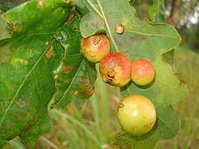

Rozwiąż zadania na podstawie informacji
- Wyjaśnij, jakie znaczenie dla galasówki dębianki mają dęby.
…………………………………………………………………………………………………………………………………….
…………………………………………………………………………………………………………………………………….
- Oceń poniższe informacje. Zaznacz P, jeśli jest prawdziwa, lub F, jeśli jest fałszywa.

1 | Galasy to jaja składane przez galasówkę dębiankę. | P | F
2 | Larwy galasówki dębianki odżywiają się tkanką miękiszową liści. | P | F
3 | W dawnych czasach galasy wykorzystywano między innymi do produkcji atramentu | P | F

Polecenie dla ucznia – pisemne
- Określ rolę okrytonasiennych w przyrodzie.
- Wymień pięć produktów spożywczych, których źródłem są rośliny okrytonasienne.
- Podaj charakterystyczne cechy budowy wybranego przez ciebie drzewa, krzewu i krzewinki.

23.06.2020 r

Temat: Powtarzamy i utrwalamy wiadomości z działu: „Różnorodność roślin”

Podręcznik „Puls życia 5” wydawnictwo Nowa era

Przeczytaj podsumowanie str. 154 -157, a następnie wykonaj ćwiczenia po dziale.

